**Вас вітає загальноосвітня школа №123 Харківської міської ради**

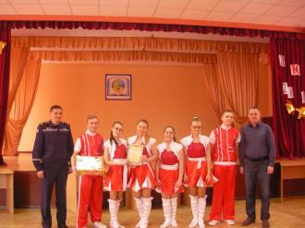

07.04.2017 вітаємо команду школи «Екстрім», яка посіла І місце у районному етапі міського конкурсу дружин юних пожежних серед загальноосвітніх навчальних закладів Московського району

На виконання річного плану школи та до Дня космонавтики було проведено годину спілкування для учнів 2-Б класу (класний керівник Кулик С.О.)

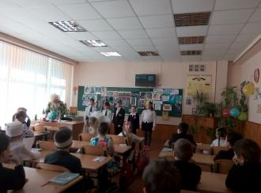

На виконання річного плану школи та в рамках тижня математики, фізики, інформатики було проведено виховний захід "Математика - цариця наук" для учнів 5-х класів, вчитель Зінченко Г.Т.

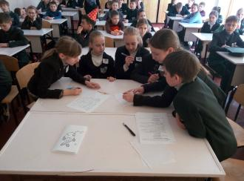

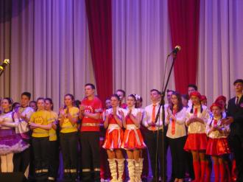

18.04.2017 шкільна команда - дружина юних пожежних "Екстрім" посіла ІІ місце у ХХІІІ міському конкурсі дружин юних пожежних серед загальноосвітніх навчальних закладів м. Харкова та нагороджена дипломом Департаменту освіти Харківської міської ради

**Квітень 2017school123**

**Харків**